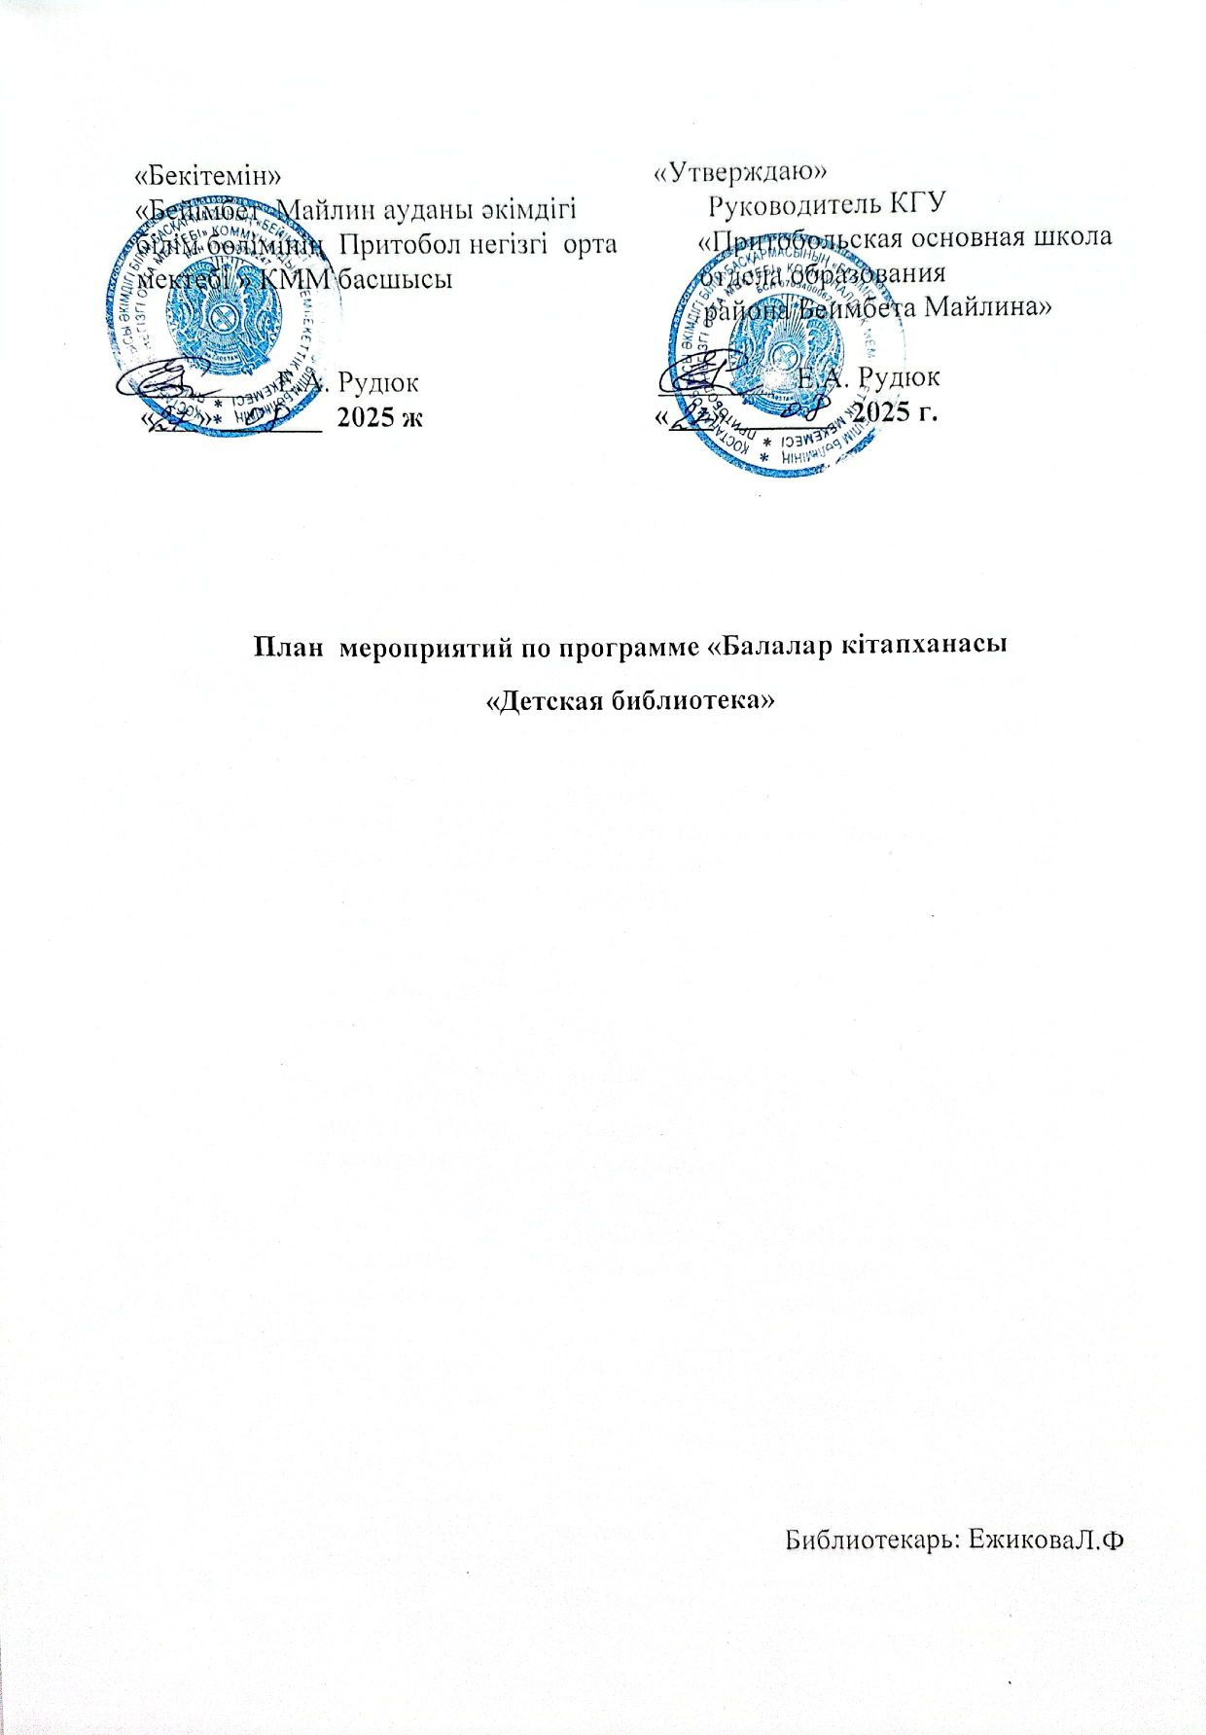
Айы | Іс-шара | Мақсаты | Жауапты
Қыркүйек | Кітапхана бойынша 1 сыныпқа арналған экскурсия | Оқушыларды кітапханамен таныстыру, оқуға баулу. | Кітапханашы,  Сынып жетекшісі
Қазан | Әдеби сағат:  « Әлем кітаптарында»  Суреттер көрмесі:«Менің сүйкті кітабым» | Оқуға деген қызығушылықты дамыту, шығармашылық өзің өзі көрсету | Кітапханашы, бейнелеу өнері мұғалімі
Қараша | «Ертегілер еліне саяхат» викторинасы | Қазақ және әлемдік ертегілерімен таныстыру | Кітапханашы,  Қазақ тілі мұғалімі
Желтоқсан | «Қысқы ертегілер» кітап көрмесі.  Бастауыш сынып оқушыларымен дауыстап оқу.  Ертегіні сахналау | Оқу мәдениетін қалыптастыру | Кітапханашы
Қаңтар | «Қыста кітап оқимыз» оқу марафоны | Жүйелі түрде оқу дағдыларын дамыту | Кітапханашы
Ақпан | «Оқудың ертегі әлемі» саяхат ойыны | Тануға қызығушылықты күшейту | Кітапханашы, пән мұғалімдері
Наурыз | «Наурыз – көктем мен жаңарту мерекесі» кітап көрмесі | Қазақ халқының салт-дәстүрі, тарихы туралы әдебиет | Кітапханашы,  Сынып жетекшілер
Сәуір | Балалар кітаптары апталығы. «Бірге оқимыз » акциясы | Балалар оқуын насихаттау | Кітапханашы,  әкімшілік
Мамыр | «Жыл оқырманы -2026» қорытыңды мереке. Ең үздік оқырмандарды марапаттау. | Қорытындылау, оқуға шақыру | Кітапханашы,  әкімшілік
Маусым | «Кітаппен жаз» жазғы оқу лагері | Жазда балалардың демалысын ұйымдастыру | Кітапханашы, ТЖ меңгерушісі
Тамыз | Жаңа оқу жылына дайындық | Жаңа оқу жылында жұмысқа жағдай жасау жағдай | Кітапханашы

